

Productspecificatie BU-Data

grootschalige topografie en areaalinformatie

Provincie Noord-Holland

Datum: 06 februari 2016

Versie: 3.3

Revisie overzicht

|  |  |  |  |
| --- | --- | --- | --- |
| Versienr. | Datum | Wijzigingen | Auteur |
| 1.0 | 01-11-2012 | Initiële versie | Linda Bannink,  Remco Jansen |
| 1.1 | 01-04-2013 | Interne review NH | Remco Jansen |
| 2.0 | 01-05-2013 | Hfdstk Eisen Grondslag verwijderd | Remco Jansen |
| 2.1 | 01-07-2013 | Interne review NH | Remco Jansen,  Peter Meijer |
| 2.2 | 26-08-2013 | Interne review NH | Remco Jansen,  Peter Meijer |
| 2.3 | 30-09-2013 | Interne Review met Leo Visser | Peter Meijer |
| 2.4 | Mrt 2014 | Aanpassingen nav contract Kop van Noord-Holland | Peter Meijer |
| 3.1 | Mei 2014 | Versie gelijk trekken met BU-Data | Niels Hoffmann |
| 3.2 | Aug 2014 | Versie gelijk trekken met BU-Data | Niels Hoffmann |
| 3.3 | Feb 2016 | Aanpassing kwaliteitseisen | Peter Meijer |

Inhoudsopgave

Productspecificatie BU-Data 1

*1.* Inleiding 4

1.1. Objectdefinitie BU-Data 4

1.2. Levend document, inspelen op toekomstige ontwikkelingen 4

*2.* Productomschrijving BU-Data 5

2.1. BU-Data 5

2.2. Topografie 5

2.3. Attribuut informatie 9

2.4. Plaatsbepalingspunten 9

*3.* Producteisen BU-Data 11

3.1. Kwaliteitseisen 11

3.2. Objectdefinitie BU-Data 13

3.3. Meetgebied 17

3.4. Bestandsformaat 17

3.5. Kwaliteitsrapportage 17

*4.* Veiligheid 18

*5.* Levering opdrachtgever 19

5.1. Verantwoordelijkheid documenten 19

*6.* Levering opdrachtnemer 20

6.1. Kwaliteitsrapportage 20

6.2. Proeflevering 20

6.3. Tussentijdse leveringen 20

6.4. Definitieve levering 20

6.5. Volledigheid van de levering 20

*7.* Toetsing 21

**Leeswijzer**

Hoofdstuk 1 bevat een inleiding over het product revisiebestanden BU-Data. In hoofdstuk 2 wordt het product beschreven. Hoofdstuk 3 bevat de eisen ten opzichte van het product. De veiligheid bij het uitvoeren van de metingen worden benoemd in Hoofdstuk 4. Vervolgens worden in hoofdstukken 5, 6 en 7 respectievelijk de levering door de opdrachtgever, de levering door de opdrachtnemer en de toetsing van deze laatste beschreven.

# Inleiding

Binnen de directie Beheer & Uitvoering van de provincie Noord-Holland is de unit Geodata verantwoordelijk voor het inwinnen, beheren en het visualiseren van grootschalige topografie van de provincie. De sector BSP is verantwoordelijk voor het Areaal Beheer.

Het BU-Data datamodel omvat de grootschalige topografie en areaalinformatie samen.

Deze productspecificatie bevat eisen en richtlijnen voor het maken en leveren van revisiebestanden BU-Data. Deze bestanden bevatten zowel de topografische gegevens als de areaalinformatie die nodig is voor het beheer van het areaal. De areaalinformatie is onder te verdelen in twee typen:

* de paspoort gegevens, ofwel de statische informatie;
* de inspectiegegevens, ofwel de dynamische informatie.

## Objectdefinitie BU-Data

In dit document wordt verwezen naar het document “Objectdefinitie BUDATA vx.x.doc”. Daarin staat een gedetailleerde omschrijving van de in te winnen objecten en attributen. Het is daarmee een integraal onderdeel van ‘de productspecificatie’. De documenten vormen samen de leidraad hoe revisiebestanden dienen te worden opgebouwd.

Indien de productspecificatie en de objectdefinitie onderling afwijken dient contact te worden opgenomen met de opdrachtgever over hoe hier mee om te gaan.

## Levend document, inspelen op toekomstige ontwikkelingen

De productspecificatie en objectdefinitie zijn onderhevig aan verandering. Onder meer het datamodel –waarop deze producten zijn gebaseerd - zal worden bijgewerkt en de eisen aangepast aan nieuwe omstandigheden. Op ontwikkelingen, zoals de wet BGT (Basisregistratie Grootschalige Topografie), het werken met Assetmanagement of BIM (Bouwwerk Informatie Model) wordt geanticipeerd.

Bij tussentijds verandering van de documenten maken opdrachtgever en opdrachtnemer onderling afspraken hoe hier mee om te gaan. In afspraken wordt daarom gerefereerd naar de versie van documenten.

# Productomschrijving BU-Data

## BU-Data

BU-Data is objectgericht en tweedimensionaal opgebouwd. De opbouw van de datastructuur is gebaseerd op het IMGeo, zoals beschreven in de documenten BGTGegevenscatalogus v1.1.1 en IMGeoGegevenscatalogus v2.1.1 (beide juli 2013) . Voor informatie hierover zie: <http://www.geonovum.nl/geostandaarden/grootschaligegeografie/hetmodel>.

Indien afwijkend prevaleren de beschrijvingen in de productspecificatie en de Objectdefinitie BU-Data boven het IMGeo.

## Topografie

De topografie omvat de in het terrein voorkomende objecten van topografische aard, zoals een gebouw, een weg, een kunstwerk of een waterpartij. Grote objecten als (vaar-)weg, kunstwerk e.d. zijn t.b.v. de beheersbaarheid opgesplitst in delen.

### Geometrietype

Ieder object heeft een geometrie. Er wordt onderscheid gemaakt tussen punt-, lijn- en vlakobjecten. De geometrie van een object is afhankelijk van het soort object en de afmeting. Een object kan voorkomen als zowel een punt als een vlak of als zowel een lijn als een vlak. Een voorbeeld hiervan is een kast: het object kast wordt ingemeten als een vlak, als deze een afmeting heeft > 1 m. Indien de kast kleiner is, wordt het object ingemeten als een punt (zie ook document “Objectdefinitie BU-Data”).

De volgende soorten objecten worden onderscheiden:

* Puntobjecten ( lantaarnpaal, put, boom e.d. )
* Lijnobjecten ( raster, hek, damwand e.d. )
* Vlakobjecten ( rijbaan, muur, brug, kanaal e.d. )

Ieder object wordt vastgelegd door een objectcode en één of meerdere attributen.

### Objectgericht en vlakdefinitie

BU-Data is een objectgericht bestand.

De objecten in BU-Data zijn onderverdeeld in de volgende hoofdgroepen:

* Kabels en leidingen
* Kunstwerken
* Landschap en milieu
* Meubilair
* Openbare verlichting en VRI
* Vaarwegen
* Verharding

Vlakobjecten moeten voldoen aan topologische regels. De BGTgegevenscatalogus stelt dat:

*De vlakobjecten in de BGT op maaiveldniveau (niveau 0) partitioneren de ruimte. Dat betekent dat:*

* *elk van deze objecten topologisch gestructureerd moet zijn;*
* *deze objecten naadloos op elkaar aan moeten sluiten, zodat er op maaiveldniveau geen gaten voorkomen;*
* *deze objecten elkaar niet mogen overlappen.*

Een voorbeeld van vlakvorming is hieronder beschreven.

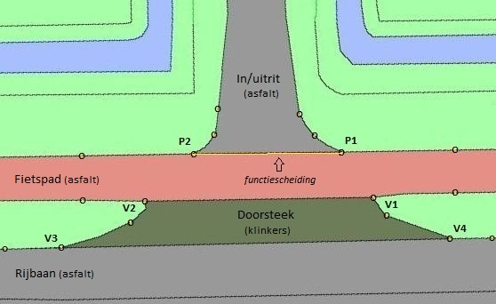

*Afb. 1 Vlakvorming en funtiescheidingslijn*

### Begrenzing vlakobjecten

Voor vlakobjecten is de begrenzing niet altijd letterlijk aanwezig als een topografische lijn in het terrein. In deze gevallen worden “vlakafsluiters” gebruikt om gesloten vlakken te vormen en anderzijds om vlakobjecten te splitsen op grond van hun attributen of om ze een hanteerbare grootte te geven.

### Niveaus

Om de relatieve hoogteligging van objecten ten opzichte van elkaar weer te geven worden niveaus toegekend. Hierbij is het maaiveld als “niveau 0” gedefinieerd. Het niveau van een object geeft dus niet weer hoeveel meter hoog een object is of zich bevindt ten opzichte van het maaiveld. Het geeft slechts de relatieve positie weer tussen de objecten onderling. De objecten hebben een attribuut die aangeeft tot welk niveau het object behoort.

Voor het toekennen van niveaus moet met het volgende rekening worden gehouden:

* Het is alleen toegestaan om gehele getallen (bijv. -1, 0, 2) als niveauwaarde toe te kennen, dus geen ‘halve niveaus’ (bijv. niveau 1½).
* Het is mogelijk dat de niveauwaarden elkaar niet opvolgen, dus dat er waarden worden

overgeslagen (bijv. -2, 0, 1, 3). Alleen de volgorde van de niveauwaarden is van belang.

* Niveau 0, is alle situatie op maaiveld.
* Niveau 1 en -1, is alle situatie direct boven of onder het maaiveld, bijv. een tunnel, viaduct, of brug (zie ook afb. 2).
* Niveau 2 en hoger, is alle situatie boven maaiveld én boven niveau 1, bijv. een fly-over.
* Niveau -2 en lager, is alle situatie onder maaiveld. Niveau -3 bevindt zich relatief gezien altijd onder niveau -2.

Niveau 0 (maaiveld) moet voor 100% dekkend zijn, d.w.z. dat alle vlakken door vlakvormende lijnen (vlakcontouren) omsloten moeten zijn zonder gaten of overlap. Voor de overige niveaus geldt dit niet.

Objecten met vlakgeometrie op niveau 0 zijn opdelend. Dit betekent dat de oppervlakte van alle vlakobjecten op niveau 0, gelijk is aan de totale oppervlakte van het provinciale areaal.

Deze eis impliceert dat:

• Een inrichtingselement met vlakgeometrie (vlakobject) op niveau 0 een “gat” veroorzaakt in het vlak op niveau 0. Voorbeeld: een boomspiegel staat “in” het voetpad, dus het voetpad loopt niet door onder de boomspiegel.

• Een inrichtingselement met punt- of lijngeometrie (punt- of lijnobject) op niveau 0 geen “gat” veroorzaakt in het vlak op niveau 0. Voorbeeld: een lantaarnpaal staat “op” het voetpad, beide objecten hebben niveau 0.

In het geval van kruisende wegtracés, kan het voorkomen dat het tracé (niveau +1) dat over de andere gaat (niveau 0) objecten bevat zoals lichtmasten en raster. Bij deze situatie worden de objecten ook op niveau +1 geregistreerd. Dus aan alle lijn- en puntobjecten wordt het niveau toegekend van het vlakobject waar zij zich op bevinden.

De scheiding tussen niveau 0 (maaiveld) en niveau +1 ligt bij bruggen en viaducten meestal bij de voegovergang (dilatatievoeg, rij-ijzer). Hieronder in afb. 2 wordt het toekennen van niveaus geïllustreerd bij een situatie waarbij een brug een kanaal kruist.

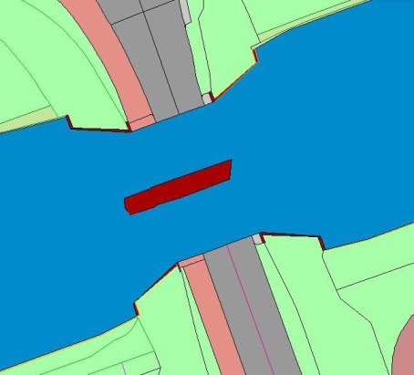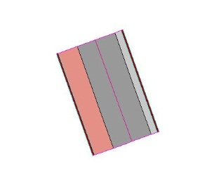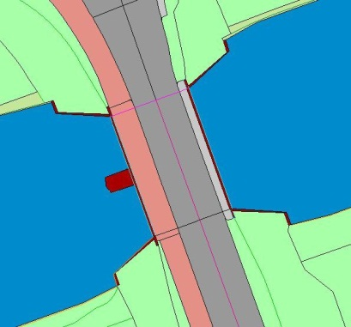

Niveau 0 Niveau +1 Totaal (alle niveaus)

*Afb. 2 Toekennen van niveaus*

## Attribuut informatie

Van objecten worden naast de objectcode ook eigenschappen (attributen) vastgelegd. Een attribuut van een wegdeel is bijvoorbeeld het materiaalsoort, het niveau en het wegnummer.

Onderstaande attributen worden vastgelegd voor **alle** objecten:

* <<BGT>>objectBeginTijd [1-1]
* <<BGT>>objectEindTijd [0-1]
* <<BGT>>identificatie [1-1]
* <<BGT>>tijdstipRegistratie [1-1]
* <<BGT>>eindRegistratie [0-1]
* <<BGT>>LV-publicatiedatum [0-1]
* <<BGT>>bronhouder [1-1]
* <<BGT>>inOnderzoek [1-1]
* <<BGT>>relatieveHoogteligging [1-1]
* <<BGT>>status [1-1]

Per object is er in het document “Objectdefinitie BU-Data” beschreven welke attributen er verder nog vastgelegd worden.

## Plaatsbepalingspunten

Uit de BGTgegevenscatalogus v1.1.1: *Plaatsbepalingspunten (PBP’s) zijn die punten die in coördinaten bekend zijn en die gebruikt zijn bij en onderdeel uitmaken van de begrenzing van BGT-objecten. Elk plaatsbepalingspunt heeft een unieke identificatie, maar de relatie tussen BGT-objecten en plaatsbepalingspunten bestaat uit de overeenkomstige coördinatenparen. Er vindt geen administratieve koppeling plaats op basis van het ID.*

*Elk coördinatenpunt in de BGT bezit een plaatsbepalingspunt.*

*Een BGT-lijnobject bevat minimaal twee plaatsbepalingspunten. Een BGT-vlakobject moet uit*

*minimaal drie plaatsbepalingspunten bestaan.*

*Van elke plaatsbepalingspunt is de nauwkeurigheid, de inwinningsdatum, de inwinnende instantie die het heeft bepaald en de inwinningsmethode bekend. De inwinningsdatum is gelijk een benadering voor het ontstaan van materiële historie, een gegeven binnen het stelsel van basisregistraties.*

*De ligging van elk BGT-object is gedefinieerd door geometrie. Deze geometrie is expliciet*

*gekoppeld aan een BGT-object in de vorm van een attribuut ‘geometrie’. Deze geometrie moet*

*overeenkomen met de geometrie van plaatsbepalingspunten, die deel uitmaken van de*

*verzameling van de meetkundige afbakening.*

*Op maaiveldniveau vormen de verbindingen tussen de plaatsbepalingspunten altijd een grens tussen twee aangrenzende objecten in de BGT. Uitzonderingen op deze regel zijn de punten die de geometrie van een spoor en in specifieke gevallen van een lijnvormige scheiding definiëren. De specifieke gevallen treden alleen dan op als een lijnvormige scheiding in zijn geheel binnen een vlakobject ligt en met maximaal een punt raakt aan de begrenzing van dat vlakobject.*

# Producteisen BU-Data

## Kwaliteitseisen

Het op te leveren revisiebestand dient te voldoen aan een aantal kwaliteitseisen. Deze eisen hebben betrekking op:

• Nauwkeurigheid;

• Puntdichtheid;

• Attributen;

• Volledigheid;

• Bestandsopbouw (consistentie);

• Aansluiting van gegevens.

Objecten die in het werk buiten nieuw neergezet, of verplaatst zijn, dienen volgens deze eisen ingemeten te worden. Het is mogelijk dat objecten in de huidige BU-Data set niet aan alle eisen voldoen. Indien dat geconstateerd wordt moet opdrachtnemer direct met opdrachtgever in overleg hoe met die objecten om te gaan.

### Nauwkeurigheid

* Het uitgangspunt voor de X- en Y-coördinaten van BU-Data, en dus ook van alle revisiemetingen wordt gevormd door gepubliceerde RD coördinaten van het RD-stelsel en/of ETRS89 coördinaten van het GNSS-kernnet of het AGRS;
* Als alternatief kunnen ook de coördinaten van gecertificeerde referentiestations van derden worden gebruikt zoals de netwerken van LNR Globalcom, NetPOS en 06-GPS;
* De RD coördinaten van revisiebestanden BU-Data moeten met de RDNAPTRANS™ procedure vanuit de ETRS89 coördinaten berekend zijn (of worden).

De technische specificaties van de RDNAPTRANS™ procedure zijn te vinden op de internetsite: <http://www.kadaster.nl/rijksdriehoeksmeting/rdnap.html>

Voor de ingewonnen punten gelden de volgende nauwkeurigheidseisen, waarbij een indeling is gemaakt in 4 klassen:

|  |  |
| --- | --- |
|  | Precisie (absoluut t.o.v. RD) |
| Harde topografie | σx,y < 5 cm |
| Sub harde topografie | σx,y < 7,5 cm |
| Zachte topografie | σx,y < 15 cm |
| Sub zachte topografie | σx,y < 25 cm |

De onderverdeling waar objecten van de revisiemeting deel van uit maken is als volgt:

* **Harde topografie (H)**
* Bruggen en andere kunstwerken
* Inspectie putten
* Bebouwing en opstallen (gefundeerd)
* **Sub harde topografie (SH)**
* Kantweg gesloten en open verharding
* Beschoeiing en damwanden
* Duikers
* **Zachte topografie (Z)**
* Hekken, heggen en afscheidingen van duurzame aard
* Puntobjecten (bebording, lantaarnpalen etc.)
* Bomen
* **Sub zachte topografie (SZ)**
* Waterwegen, sloten
* Onder- en bovenkanten van dijken, tussenbermen en taluds
* Aaneengesloten begroeiing

In het document “Objectdefinitie BU-Data” staat per object aangegeven tot welke klasse deze behoort.

### Puntdichtheid rechte lijnvormen

* De maximale afstand tussen twee gemeten punten op een lijn bedraagt 25 meter.
* Alle markante knikpunten in een lijn moeten als detailpunten zijn opgenomen

### Puntdichtheid bij gebogen lijnvormen

* Gebogen lijnvormen zijn opgenomen alszijnde rechtstanden, er wordt geen gebruik gemaakt van arcs, curves of splines.

De afstand tussen de detailpunten die bij ronde vormen (met een straal R), bijvoorbeeld in bochten, moet worden aangehouden is minimaal 2*√(R/10) tot maximaal √(R/10). Bijvoorbeeld bij een rotonde met een straal van 15 meter wordt op deze boog op minimaal elke 2,5 meter tot maximaal elke 1,2 meter een detailpunt geregistreerd.

### Attributen

De attributen worden gecontroleerd op de mate waarin een object correct geclassificeerd is of de mate waarin een attribuut overeenkomt met de werkelijkheid.

De attributen dienen voor 100% van de objecten goed geclassificeerd te zijn.

### Volledigheid

Het op te leveren bestand bevat de - in het contract vastgelegde - lijst van objecten. Als deze niet zijn vastgelegd in het contract dienen alle objecten te worden geleverd. Deze objecten zijn beschreven in het document “Objectdefinitie BU-Data”. Hiervoor geldt een volledigheidseis van 100%.

### Bestandsopbouw

De bestandsopbouw (tabellen, attribuutnamen en definities) moet voldoen aan de eisen uit het document “Objectdefinitie BU-Data”.

Opdrachtnemer ontvangt een template ArcGIS FileGeodatabase gevuld met de dan geldende stand van zaken van de data. Opdrachtnemer dient vanuit die dataset te werken. Het op te leveren bestand bevat alle wijzigingen ten opzichte van de startsituatie. Nieuwe records zijn toegevoegd, gewijzigde records verbeterd en van vervallen records is het veld <<BGT>>eindRegistratie ingevuld. **Vervallen records dienen dus niet te worden verwijderd.**

**Aandachtspunten m.b.t. tot coördinaatcontrole:**

• Dubbele punten (allen van het zelfde feature type);

• Dubbele lijnen (van het zelfde feature type, maar ook enkele combinaties);

• Gaten binnen de beheergrenzen;

• Overlappende vlakken.

### Aansluiting van gegevens

De nieuwe revisiebestanden BU-Data moeten altijd worden aangesloten op (ingepast in) het bestaande databestand dat door de opdrachtgever wordt aangeleverd. Hier kan alleen van worden afgeweken indien in de opdrachtverstrekking uitdrukkelijk is vermeld dat er volstaan kan worden met het leveren van losse revisiebestanden.

## Objectdefinitie BU-Data

Het document “Objectdefinitie BU-Data” bevat een gedetailleerde omschrijving van de in te winnen objecten en attributen. Alle in het veld voorkomende objecten (dus ook puntobjecten) dienen conform dit document ingewonnen te worden.

Hieronder enkele aandachtspunten:

### Landschap en milieu

*Insteek Bovenkant, -onderkant talud en kniklijn*

Bovenste, onderste begrenzing van of een kniklijn in een hellingvlak. Ook bij bovenste begrenzing van een ontgraving t.b.v. een waterloop of waterpartij. Wanneer de vorm niet scherp is afgetekend moet de denkbeeldige snijlijn van de twee vlakken gemeten worden. Watergangen < 60 cm breed worden als greppel aangemerkt en opgenomen als één lijn.

### Verharding

*Overige kant verharding, betonband*

De bovenkant van de binnenzijde van de betonband. Trottoirbanden (ook leiconbanden) beide zijden meten als vlakobject

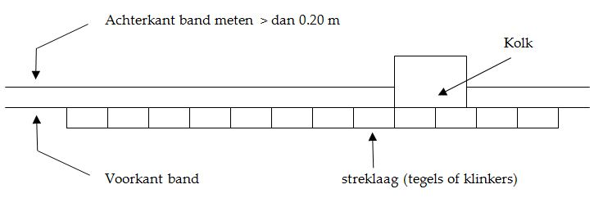

*Verkeersdrempels*

Lijn door hoogste punten van opeenvolgende dwarsprofielen. Normaal gesproken kan hier de middenstreep (hartlijn) voor gebruikt worden.

drempel met 4 lijnen

zijaanzicht

bovenaanzicht

druppel met 3 lijnen

zijaanzicht

bovenaanzicht

### Kunstwerken

*Kunstwerk*

De kenmerkende buitenlijnen van het kunstwerk. Met name de lijnen waar het talud overgaat in het kunstwerk.

### Vaarwegen

*Kant Water (waterlijn)*

De gemiddelde waterlijn. Watergangen < 60 cm breed worden als greppel aangemerkt en opgenomen als één lijn.

Op de volgende pagina staat een overzicht met een beschrijving van de idealisatie van bepaalde objecten.

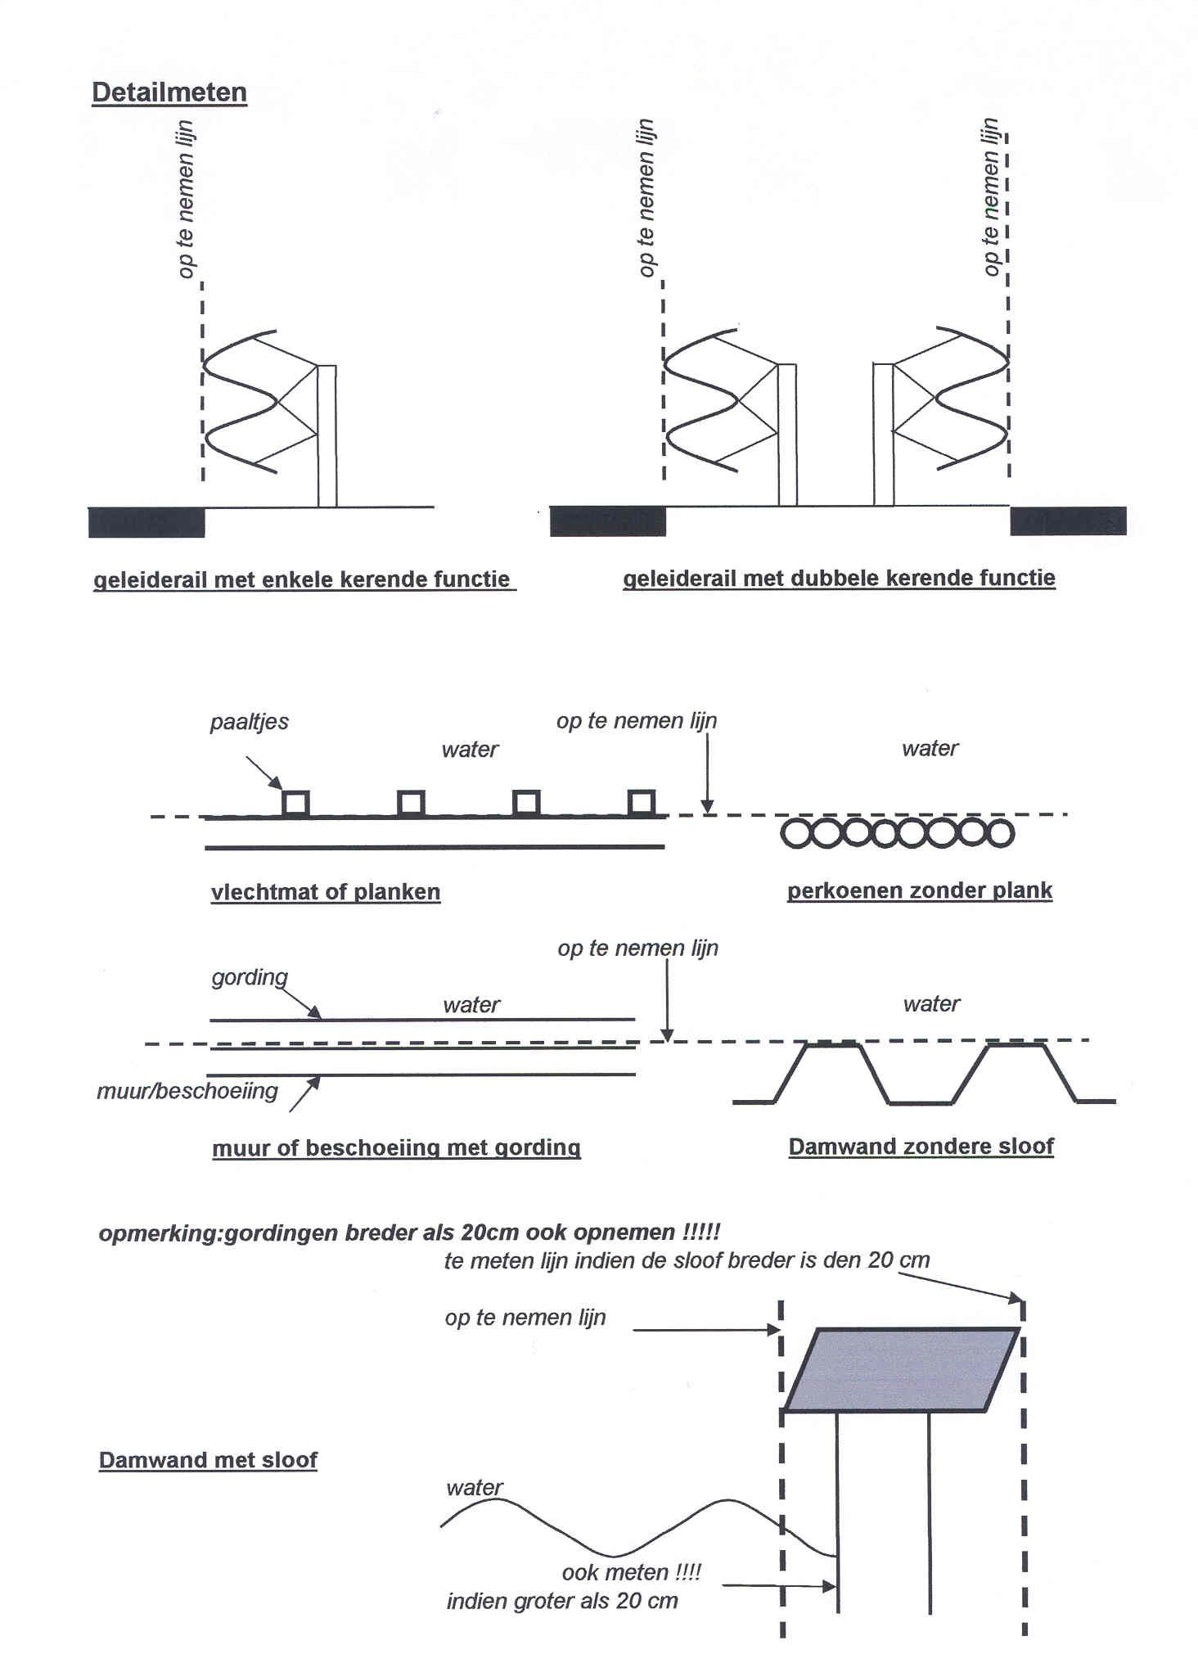

## Meetgebied

De eindbegrenzing van het meetgebied wordt aangegeven door de opdrachtgever. Het bevat in principe alle objecten binnen de bronhoudersgrens en deze die in beheer en/of eigendom zijn. Indien de de begrenzing van het meetgebied ontbreekt, dient er overleg hierover te worden gepleegd met de opdrachtgever.

## Bestandsformaat

Revisiebestanden BU-Data worden op de volgende wijze aangeleverd:

* ArcGIS FileGeodatabase formaat.

Voor het ArcGIS FileGeodatabase formaat gelden de volgende voorschriften:

* De ArcGIS FileGeodatabase moet met ArcGIS 10.0 gebruikt kunnen worden.
* De bestandsopbouw (attribuutnamen en definities) mogen niet veranderd worden zonder overleg met opdrachtgever.

## Kwaliteitsrapportage

De kwaliteitsrapportage beschrijft het resultaat van het doorlopen van het project- en kwaliteitsplan van de opdrachtnemer en maakt voor opdrachtgever aantoonbaar dat het geleverde product voldoet aan de specificaties.

De kwaliteitsrapportage bevat ten minste de volgende onderdelen:

* Inhoudsopgave;
* Afwijkingen ten opzichte van het project- en kwaliteitsplan, inclusief de beschrijving van de gevolgen en maatregelen;
* Kwaliteit van het geleverde product;  
  Een beschrijving in hoeverre het product voldoet aan de in de productspecificatie gespecificeerde eisen inclusief de onderbouwing. Ten aanzien van de wijze van rapporteren geldt dat voor elke eis uit de productspecificatie het volgende moet zijn aangegeven:
  + Een beknopte beschrijving van de producteis dat is gecontroleerd;
  + Een beknopte beschrijving op welke wijze er op de betreffende eis is gecontroleerd (desgewenst mag worden volstaan met een gerichte verwijzing naar het kwaliteitsplan);
  + Een vermelding welke toetsingscriteria bij de beoordeling zijn gehanteerd (desgewenst mag worden volstaan met een gerichte verwijzing naar het kwaliteitsplan);
  + Een vermelding van wat tijdens de controle is geconstateerd;
  + Een uitspraak of aan de betreffende producteis wordt voldaan;
  + Indien van toepassing, een vermelding van afwijkingen, inclusief argumentatie en een vermelding hoe hier mee is omgegaan.
* Een eindconclusie over de kwaliteit van het product.

# Veiligheid

Bij het uitvoeren van de metingen dienen te allen tijde veiligheidsmaatregelen genomen te worden. Dit dient te geschieden volgens de voorschriften vastgelegd in het boekwerk van het **CROW “Werk in uitvoering 96b”.**

Veiligheidskleding, waarschuwingsborden, verkeerskegels en – hekken behoren tot de standaarduitrusting van de meetploeg(en).

Voor metingen op de rijbaan of op die plekken die gevaar opleveren voor de weggebruiker en personeel dienen er te allen tijde, in overleg met de weginspecteur en de opdrachtgever extra maatregelen te getroffen te worden. Toestemming voor het uitvoeren van werkzaamheden dient minimaal 3 weken van tevoren aangemeld te worden bij het Verkeers Coördinatie Punt (VCP), tel. 0800 – 0200 600.

Bij het betreden van particulier terrein dient te allen tijde mondeling toestemming verleend te worden door de eigenaar c.q. bewoner.

# Levering opdrachtgever

Door de provincie Noord-Holland worden de volgende gegevens aangeleverd:

• Projectspecificatie met daarin opgenomen alle projectgebonden informatie. Deze is veelal alleen beschikbaar indien de opdracht is aanbesteed door de opdrachtgever;

• De begrenzing van het werkgebied en huidige situatie BU-Data gegevens;

* Deze productspecificatie;
* Document Objectdefinitie BU-Data;
* Template ArcGIS FileGeodatabase;
* stand van zaken topografische gegevens als de areaalinformatie (indien van toepassing).

Deze bestanden zijn te downloaden via https://github.com/provincienh/ils.

Een extract van de BU-Data database in FileGeodatabase formaat kan opgevraagd worden via het email adres: budata@noord-holland.nl.

## Verantwoordelijkheid documenten

Opdrachtnemer verplicht zich, indien de provincie daarom verzoekt, alle documentatie en goederen, welke door de provincie aan opdrachtnemer in het kader van deze overeenkomst ter beschikking zijn gesteld, onmiddellijk aan de provincie te retourneren.

Het is opdrachtnemer niet toegestaan zonder voorafgaande schriftelijke toestemming van de provincie schriftelijke stukken, waarin kennis geheel of gedeeltelijk is vervat, te kopiëren c.q. te vermenigvuldigen.

# Levering opdrachtnemer

De opdrachtnemer levert de volgende gegevens aan de opdrachtgever:

* ArcGIS FileGeodatabase (complete levering + vervallen records), conform de beschrijving in paragraaf 3.4;
* Kwaliteitsrapportage;
* Berekeningsverslagen (op verzoek opdrachtgever)
* Andere projectgerelateerde documenten.

## Kwaliteitsrapportage

De kwaliteitsrapportage beschrijft het resultaat van het doorlopen van het bij de offerte ingediende project- en kwaliteitsplan en maakt richting de opdrachtgever aantoonbaar dat het geleverde product voldoet aan de productspecificaties.

## Proeflevering

De eerste (proef-)levering bestaat uit een - vooraf af te spreken - gedeelte van de te leveren revisiebestand(en):

## Tussentijdse leveringen

Per kwartaal, minimaal ten behoeve van leveringen voor de BGT.

## Definitieve levering

De eerste definitieve levering bevat het totaal van alle gevraagde bestanden.

## Volledigheid van de levering

De levering wordt gecontroleerd op het tijdstip van aanlevering op het aanwezig zijn van alle gevraagde bescheiden. Indien de levering niet compleet is, wordt deze zonder verdere controles geretourneerd. Opdrachtnemer dient binnen 10 werkdagen alsnog alle gevraagde bescheiden te leveren.

# Toetsing

De opdrachtgever neemt 25 werkdagen toetsingstijd in acht voor het toetsen van de levering.

Bij het niet accepteren van de data of onvolledigheid wordt er in overleg met de opdrachtnemer een nieuwe termijn afgesproken.

### Kwaliteitscontrole

De opdrachtgever kan steekproefsgewijs kwaliteitscontroles (laten) uit voeren die zich richten op de hiervoor bij de diverse hoofdstukken genoemde onderdelen en normen.

### Acceptatie

De opdrachtnemer is verantwoordelijk voor de kwaliteit en de volledigheid van de te leveren producten tot het moment dat deze door de opdrachtgever zijn geaccepteerd. Dat betekent dat het eindproduct niet zal worden geaccepteerd indien het niet aan de gestelde kwaliteitseisen voldoet.

De leveringen dienen voor 100% correct te zijn. Indien de levering wordt afgekeurd zal de opdrachtnemer het gehele eindproduct zodanig moeten controleren en aanpassen dat aan de gestelde eisen wordt voldaan.

In het geval van niet tijdige levering of indien het geleverde niet voldoet aan de gestelde eisen krijgt de opdrachtnemer een nader te bepalen termijn om alsnog te leveren c.q. het geleverde te verbeteren. Indien opdrachtnemer niet in staat blijkt om te voldoen aan de leveringsverplichtingen kan de opdrachtgever tussentijds besluiten tot ontbinding van het contract.

De opdrachtgever kan tevens opdrachtnemer sommeren incidentele fouten tussentijds en kosteloos te herstellen.

Door de opdrachtgever kunnen de extra kosten, noodzakelijk in verband met hernieuwde controlewerkzaamheden, bij de opdrachtnemer in rekening gebracht worden als kosten voor incidentele werkzaamheden.